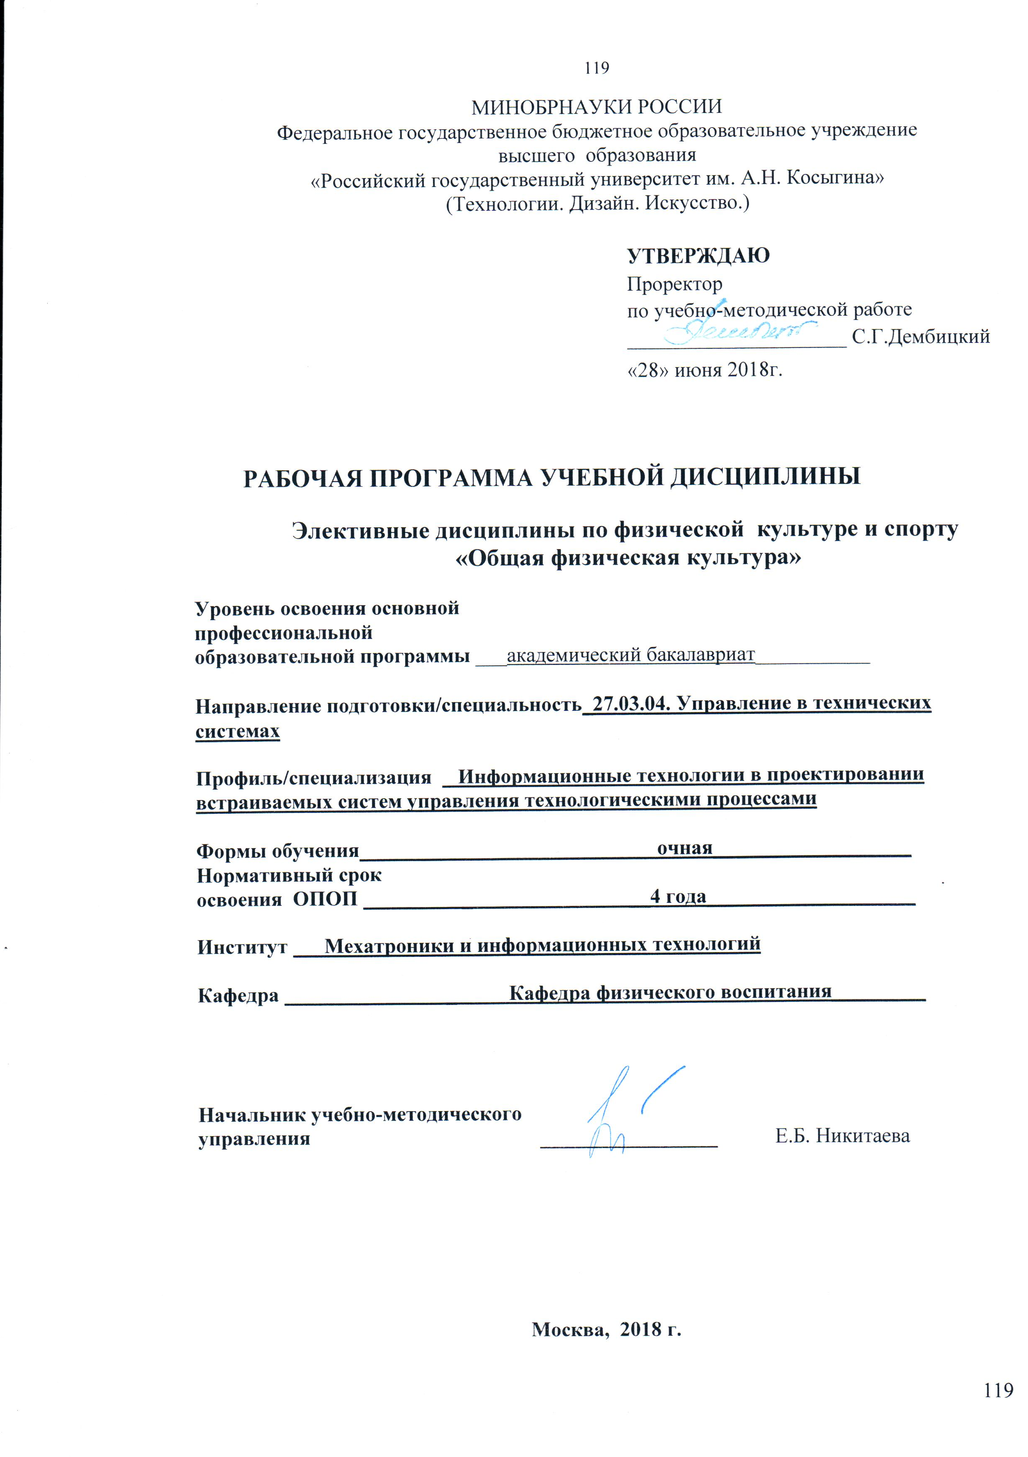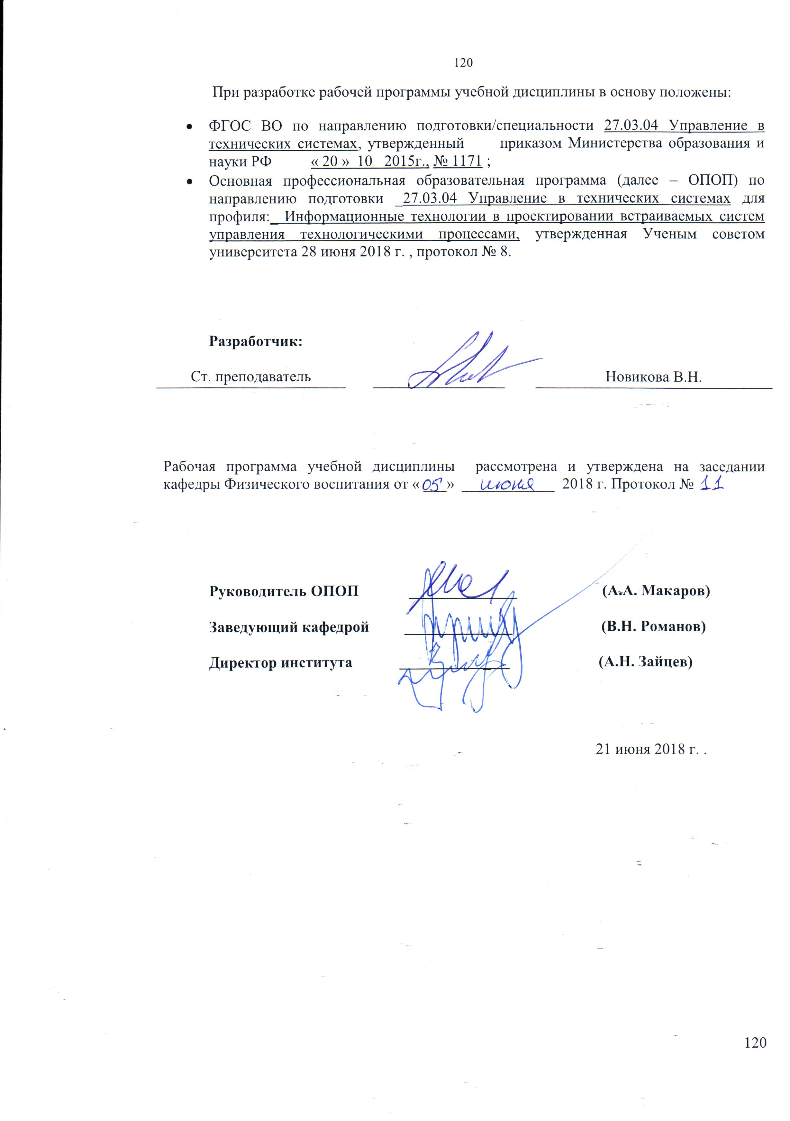

1. МЕСТО УЧЕБНОЙ ДИСЦИПЛИНЫ В СТРУКТУРЕ ОПОП

Дисциплина : Элективные дисциплины по физической культуре и спорту
включена в вариативную часть Блока I .

2. КОМПЕТЕНЦИИ ОБУЧАЮЩЕГОСЯ, ФОРМИРУЕМЫЕ В РАМКАХ ИЗУЧАЕМОЙ ДИСЦИПЛИНЫ
Таблица 1
Код компетенции | Формулировка  компетенций в соответствии с ФГОС ВО
ОК-8 | обладать способностью использовать методы и средства физической культуры для обеспечения полноценной социальной и профессиональной деятельности;

3. СТРУКТУРА УЧЕБНОЙ ДИСЦИПЛИНЫ

3.1 Структура учебной дисциплины для обучающихся очной формы обучения
Таблица 2.1
Структура и объем дисциплины |  | Объем дисциплины по семестрам |  |  |  |  |  | Общая трудо-емкость
 |  | №сем 1 | №сем 2 | №сем 3 | №сем 4 | №сем 5 | №сем 6 | Общая трудо-емкость
Объем дисциплины в зачетных единицах
Объем дисциплины в часах |  | 54 | 54 | 54 | 54 | 68 | 44 | 328
Аудиторные занятия (всего)
в том числе в часах: | Лекции (Л)
в том числе в часах: | Практические занятия (ПЗ) | 54 | 54 | 54 | 54 | 68 | 44 | 328
в том числе в часах: | Семинарские занятия (С
в том числе в часах: | Лабораторные работы (ЛР)
в том числе в часах: | Индивидуальные занятия (ИЗ)
Самостоятельная работа студента в семестре , час |  | - | - | - | - | - | - | -
Самостоятельная работа студента в период промежуточной аттестации , час
Форма промежуточной аттестации
 | Зачет (зач.) | Зач. | Зач. | Зач. | Зач. | Зач. | Зач.
 | Дифференцированный зачет ( диф.зач.)
 | Экзамен (экз.)

4. СОДЕРЖАНИЕ РАЗДЕЛОВ УЧЕБНОЙ ДИСЦИПЛИНЫ
Таблица 3
Наименование раздела учебной дисциплины | Лекции |  | Наименование практических занятий |  | Наименование лабораторных работ |  |  | Итого по учебному плану | Форма текущего и промежуточного контроля успеваемости  (оценочные средства)
Наименование раздела учебной дисциплины | Тематика  лекции | Трудоемкость, час | Тематика  практического  занятия | Трудоемкость, час | Тематика лабораторной работы | Трудоемкость, час |  | Итого по учебному плану
Семестр №1 |  |  |  |  |  |  |  |  | Текущий контроль успеваемости:  сдача тестов физической подготовленности и контрольных нормативов по овладению техническими приёмами игры в баскетбол, волейбол.  Промежуточная аттестация:  зачет (Зач.)
Развитие основных двигательных качеств |  |  | Развитие быстроты, скоростно-силовых качеств, выносливости, силы, гибкости. | 25 |  |  |  | 25
Технико-тактический |  |  | Обучение основным техническим приемам игры в баскетбол | 29 |  |  |  | 29
Всего: |  |  | Всего: | 54 | Всего: |  |  | 54
Семестр № 2
Развитие основных двигательных качеств |  |  | Развитие основных двигательных качеств: быстроты, скоростно-силовых качеств, выносливости, силы. | 27 |  |  | 27
Технико-тактический |  |  | Совершенствование основных технических приемов игры в баскетбол | 27 |  |  | 27
Всего: |  |  | Всего: | 54 | Всего: |  | 54
Семестр №3
Развитие основных двигательных качеств |  |  | Развитие: быстроты, скоростно-силовых качеств, выносливости, силы, гибкости. | 28 |  |  | 28
Технико-тактический |  |  | Обучение основным техническим приемам игры в волейбол | 26 |  |  | 26
Всего: |  |  | Всего: | 54 | Всего: |  | 54
Семестр №4
Развитие основных двигательных качеств |  |  | Развитие основных двигательных качеств: быстроты, скоростно-силовых качеств, выносливости, силы. | 26 |  |  | 26
Технико-тактический |  |  | Овладение основными техническими приемами игры в волейбол | 28 |  |  | 28
Всего: |  |  | Всего: | 54 | Всего: |  | 54
Семестр №5
Развитие основных двигательных качеств |  |  | Развитие основных двигательных качеств: быстроты, скоростно-силовых качеств, выносливости, силы. | 23 |  |  | 23
Технико-тактический |  |  | Совершенствование тактико-технических приемов игры в баскетбол и волейбол | 31 |  |  | 31
Всего: |  |  | Всего: | 54 | Всего: |  | 54
Семестр №6
Развитие основных двигательных качеств |  |  | Развитие основных двигательных качеств: быстроты, скоростно-силовых качеств, выносливости, силы. | 29 |  |  | 29
Технико-тактический |  |  | Совершенствование тактико-технических приемов игры в баскетбол и волейбол | 29 |  |  | 29
Всего: |  |  | Всего: | 58 | Всего: |  | 58
Общая трудоемкость в часах |  |  |  |  |  |  | 328

- САМОСТОЯТЕЛЬНАЯ РАБОТА ОБУЧАЮЩИХСЯ

Самостоятельная работа обучающихся планом не предусмотрена
6. ОЦЕНОЧНЫЕ СРЕДСТВА ДЛЯ ПРОВЕДЕНИЯ ТЕКУЩЕЙ И ПРОМЕЖУТОЧНОЙ АТТЕСТАЦИИ ПО ДИСЦИПЛИНЕ

6.1 Связь результатов освоения дисциплины с уровнем сформированности заявленных компетенций в рамках изучаемой дисциплины
Таблица 5
Код  компетенции | Уровни сформированности заявленных компетенций в рамках изучаемой дисциплины | Шкалы  оценивания  компетенций
ОК-8 | Пороговый  Знать воздействие физических упражнений различной направленности на организм человека в целом и на отдельные его органы.  Уметь оценить свое физическое состояние.  Владеть оптимальным уровнем развития основных двигательных качеств (быстроты, выносливости, силы, гибкости, координации); | оценка 3
ОК-8 | Повышенный  Знать методику организации и проведения индивидуальных и групповых занятий, их этапы  Уметь самостоятельно подобрать и выполнять физические упражнения с учетом своего физического состояния и будущей профессиональной деятельности.  .Владеть…повышенным уровнем развития основных двигательных качеств (быстроты, выносливости, силы, гибкости, координации); … | оценка 4
ОК-8 | Высокий  Знать методики диагностики своего физического и функционального состояния, топографию работы мышц в различных видах упражнений, различные методики коррекционных упражнений.  Уметь. составить программу самостоятельных занятий физическими упражнениями; организовать и провести. Применять на практике различные системы самоконтроля за состоянием организма при занятиях физическими упражнениями.  Владеть приемами самоконтроля за состоянием организма при занятиях физическими упражнениями, высоким уровнем развития основных двигательных качеств (быстроты, выносливости, силы, гибкости, координации); | оценка 5
Результирующая оценка |  | зачет

7. ТИПОВЫЕ КОНТРОЛЬНЫЕ ЗАДАНИЯ И ДРУГИЕ МАТЕРИАЛЫ,
НЕОБХОДИМЫЕ ДЛЯ ОЦЕНКИ УРОВНЯ СФОРМИРОВАННОСТИ ЗАЯВЛЕННЫХ КОМПЕТЕНЦИЙ В РАМКАХ ИЗУЧАЕМОЙ ДИСЦИПЛИНЫ, ВКЛЮЧАЯ САМОСТОЯТЕЛЬНУЮ РАБОТУ ОБУЧАЮЩИХСЯ

Семестр № 1….
7.1. Для текущей аттестации:
7.1.1- Обязательные тесты физической и функциональной подготовки: бег 100м, 1000м (девушки, юноши), прыжки в длину с места,
7.1.2. силовые нормативы: подтягивание на перекладине (ю), сгибание рук в упоре (ю), сгибание и разгибание туловища (ю.д.), подъём ног к перекладине в висе (ю) лежа (д.).
7.1.3. Технические тесты по баскетболу:
Бросок мяча с линии штрафного броска;
Бросок мяча после ведения;
Передача мяча в стенку.
7.2. Для промежуточной аттестации:
7.2.1 Регулярные посещения занятий
7.2.2 Сдача контрольных тестов по физической и функциональной подготовленности
7.2.3 Сдача технических тестов по баскетболу

Семестр №2
7.1. Для текущей аттестации:
7.1.1- Обязательные тесты физической и функциональной подготовки: бег 100м, 2000м (девушки), 3000м (юноши), прыжки в длину с места,
7.1.2. силовые нормативы: подтягивание на перекладине (ю), сгибание рук в упоре (ю), сгибание и разгибание туловища (ю.д.), подъём ног к перекладине в висе (ю) лежа (д.).
7.1.3. Технические тесты по баскетболу:
Челночный бег
Бросок мяча после передач в парах
Бросок мяча после обводки штрафной зоны
7.2. Для промежуточной аттестации:
7.2.1 Регулярные посещения занятий
7.2.2 Сдача контрольных тестов по физической и функциональной подготовленности
7.2.3 Сдача технических тестов по баскетболу

Семестр №3
7.1. Для текущей аттестации:
7.1.1- Обязательные тесты физической и функциональной подготовки: бег 100м, 2000м (девушки), 3000м (юноши), прыжки в длину с места,
7.1.2. силовые нормативы: подтягивание на перекладине (ю), сгибание рук в упоре (ю), сгибание и разгибание туловища (ю.д.), подъём ног к перекладине в висе (ю) лежа (д.).
7.1.3. Технические тесты по волейболу:
Передачи сверху над собой
Передачи снизу над собой
Подачи мяча
7.2. Для промежуточной аттестации:
7.2.1 Регулярные посещения занятий
7.2.2 Сдача контрольных тестов по физической и функциональной подготовленности
7.2.3 Сдача технических тестов по волейболу

Семестр № 4
7.1. Для текущей аттестации:
7.1.1- Обязательные тесты физической и функциональной подготовки: бег 100м, 2000м (девушки), 3000м (юноши), прыжки в длину с места,
7.1.2. силовые нормативы: подтягивание на перекладине (ю), сгибание рук в упоре (ю), сгибание и разгибание туловища (ю.д.), подъём ног к перекладине в висе (ю) лежа (д.).
7.1.3. Технические тесты по волейболу:
Передачи сверху в парах
Передачи снизу в парах
Подачи мяча
7.2. Для промежуточной аттестации:
7.2.1 Регулярные посещения занятий
7.2.2 Сдача контрольных тестов по физической и функциональной подготовленности
7.2.3 Сдача технических тестов по волейболу
Семестр №5
7.1. Для текущей аттестации:
7.1.1- Обязательные тесты физической и функциональной подготовки: бег 100м, 2000м (девушки), 3000м (юноши), прыжки в длину с места,
7.1.2. силовые нормативы: подтягивание на перекладине (ю), сгибание рук в упоре (ю), сгибание и разгибание туловища (ю.д.), подъём ног к перекладине в висе (ю) лежа (д.).
7.1.3. Двухсторонняя игра в баскетбол или волейбол
7.2. Для промежуточной аттестации:
7.2.1 Регулярные посещения занятий
7.2.2 Сдача контрольных тестов по физической и функциональной подготовленности
7.2.3 Двухсторонняя игра в баскетбол или волейбол

Семестр №6
7.1. Для текущей аттестации:
7.1.1- Обязательные тесты физической и функциональной подготовки: бег 100м, 2000м (девушки), 3000м (юноши), прыжки в длину с места,
7.1.2. силовые нормативы: подтягивание на перекладине (ю), сгибание рук в упоре (ю), сгибание и разгибание туловища (ю.д.), подъём ног к перекладине в висе (ю) лежа (д.).
7.1.3. Двухсторонняя игра в баскетбол или волейбол
7.2. Для промежуточной аттестации:
7.2.1 Регулярные посещения занятий
7.2.2 Сдача контрольных тестов по физической и функциональной подготовленности
7.2.3 Двухсторонняя игра в баскетбол или волейбол

8.МАТЕРИАЛЬНО-ТЕХНИЧЕСКОЕ ОБЕСПЕЧЕНИЕ ДИСЦИПЛИНЫ
Таблица 7
№ п/п | Наименование учебных аудиторий (лабораторий) и помещений для самостоятельной работы | Оснащенность учебных аудиторий и помещений для самостоятельной работы
1 | Аудитория №1136 - тренажерный зал  Адрес:  г. Москва, ул. Малая Калужская, д.1 | Рабочее место преподавателя, специализированное оборудование: многофункциональный тренажерный комплекс, силовые скамьи, штанги, гири, весовые блины, турник, силовой тренажер для ног, силовой тренажер для рук, зеркала, гантели, грифы олимпийские.
2 | Аудитория №1140 - борцовский зал.  Адрес:  г. Москва, ул. Малая Калужская, д.1 | Рабочее место преподавателя, специализированное оборудование: канаты, маты борцовские, маты гимнастические, ринг боксерский, манекены для борьбы, груши боксерские, фитбол, канат для перетягивания, турник, шведская стенка
3 | Большой спортивный зал.  Адрес:  г. Москва, ул. Малая Калужская, д.1 | Рабочее место преподавателя, комплект учебной мебели, специализированное оборудование: кольца баскетбольные, сетка волейбольная, шведские стенки, турники, турник гимнастический, козел гимнастический, волейбольные мячи, баскетбольные мячи, футбольные мячи, мини-футбольные ворота.

9. УЧЕБНО-МЕТОДИЧЕСКОЕ И ИНФОРМАЦИОННОЕ ОБЕСПЕЧЕНИЕ УЧЕБНОЙ ДИСЦИПЛИНЫ
Таблица 8
№ п/п | Автор(ы) | Наименование издания | Вид издания (учебник, УП, МП и др.) | Издательство |  | Год  издания | Адрес сайта ЭБС  или электронного ресурса (заполняется для изданий в электронном виде) |  |  | Количество экземпляров в библиотеке Университета
1 | 2 | 3 | 4 | 5 |  | 6 | 7 |  |  | 8
9.1 Основная литература, в том числе электронные издания
1 | Аварханов М.А. | Здоровый образ жизни | Учебник | Москва, ФГБОУ ВПО МГТУ |  | 2008 |  |  |  | 3
2 | Старкова Е.С. | Естественнонаучные основы физического воспитания | Учебник | Москва, ФГБОУ ВПО МГТУ |  | 2008 |  |  |  | 12
3 | Ильинич В.И. | Физическая культура студента | Учебник | Москва, «Гардарики» |  | 1999 2005 2008 |  |  |  | 2  1  1
4 | Коваленко В.А. | Физическая культура | Учебное пособие | М. : Изд-во АСВ |  | 2000 |  |  |  | 47
5 | А. Б. Муллер [и др.] | Физическая культура студента | Учебное пособие | Красноярск: Сибирский федеральный университет |  | 2011 |  | Znanium.com: |  | -
6 | А. Б. Муллер [и др.] | Физическая культура | Учебник и практикум | М.: Юрайт |  | 2018 |  | https://biblio-online.ru/book/fizicheskaya-kultura-412791 |  | -
9.2 Дополнительная литература, в том числе электронные издания
1 | Романов В.Н., Кириенкова В.М., Майоров Ф.П. | Комплекс мероприятий по оказанию первой медицинской помощи для лиц, ведущих активный образ жизни | Учебно-методическое пособие |  | Москва, РГУ им. А.Н. Косыгина | 2017 |  | Локальная сеть университета;  http://znanium.com/catalog/product/961694 |  | 5
2 | Якутина Н.В., Романов В.Н., Любская О.Г. | Физическая культура (валеология) | Учебно-методическое пособие |  | Москва, МГУДТ | 2016 |  | Локальная сеть университета;  http://znanium.com/catalog/product/961696 |  | 5
9.3 Методические материалы (указания, рекомендации по освоению дисциплины авторов РГУ им. А. Н. Косыгина)
1 | Якутина Н.В.  Любская О.Г. | Формирование и оценка режима питания, как элемента здорового образа жизни | УМП |  | Москва, РГУ им А.Н. Косыгина | 2018 |  |  | 5
2 | Бузулькова Н.А., Сухомлинова Г.М., Новикова В.Н. | Бег и спортивная ходьба в режиме труда и отдыха студентов | МУ |  | Москва, МГУДТ | 2016 |  | Локальная сеть университета;  http://znanium.com/catalog/product/795769 | 5
3 | Садова Е.И., Лапынина Ж.Э., Шульц И.А. | Развитие быстроты у студентов основного отделения | Методические указания |  | Москва, МГУДТ | 2015 |  | Локальная сеть университета;  http://znanium.com/catalog/product/795775 | 5
4 | Романов В.Н., Володина Ю.А. | Развитие силы у студентов основного отделения | Методическое пособие |  | Москва, МГУДТ | 2012 |  | Локальная сеть университета;  http://znanium.com/catalog/product/459499 |  | 5
5 | Садова Е.И., Лапынина Ж.Э. | Развитие выносливости у студентов основного отделения | Методические указания |  | Москва, МГУДТ | 2012 |  | Локальная сеть университета;  http://znanium.com/catalog/product/459508 | 5

9.4 Информационное обеспечение учебного процесса
9.4.1. Ресурсы электронной библиотеки
- ЭБС Znanium.com» научно-издательского центра «Инфра-М» http://znanium.com/
- Электронные издания «РГУ им. А.Н. Косыгина» на платформе ЭБС «Znanium.com» http://znanium.com/
- ООО «ИВИС» https://dlib.eastview.com;
- Web of Science http://webofknowledge.com/;
- Scopus https://www.scopus.com;
- «SpringerNature» http://www.springernature.com/gp/librarians;
- Научная электронная библиотека еLIBRARY.RU https://elibrary.ru;
- ООО «Национальная электронная библиотека» (НЭБ) http://нэб.рф/
- «НЭИКОН» http://www.neicon.ru/ «Polpred.com Обзор СМИ» http://www.polpred.com
Лист регистрации изменений к РПД (РПП)

№ п/п | Содержание изменений | Номер протокола и дата заседания кафедры, по утверждению изменений
1 | Актуализация пунктов: 9.4.1 Ресурсы электронной библиотеки (Приложение 1) | № 8 от 18.02.2019 года
2. | Актуализация пункта 9.4.3 Лицензионное программное обеспечение (Приложение 2) | № 11 от 15.05.2019 года

Приложение 1
Номер и дата договора | Предмет договора | Ссылка на электронный ресурс | Срок действия договора
Договор № 106/19 от 29.01.2019 г. | О предоставлении доступа к ЭБС издательства «Лань» | http://www.e.lanbook.com/ | Действует до 29.01.2020 г.
Соглашение № 106/19 от 29.01.2019 г. | О предоставлении доступа к ЭБС издательства «Лань» (Коллекция "Балет. Танец. Хореография") | http://www.e.lanbook.com/ | Действует до 28.01.2020 г.
Договор № 222-П от 14.11.2018 г. | ООО «ИВИС» | http://dlib.eastview.com/ | Действует до 31.12.2019 г.
Дополнительное соглашение № 1 к договору № 3363 эбс от 30.10.2018 г. | О размещении электронных изданий «РГУ им. А.Н. Косыгина» на платформе ЭБС Znanium.com | http://znanium.com/ | Действует до 06.11.2019 г.
Договор № 3363 эбс от 30.10.2018 г. | О предоставлении доступа к ЭБС Znanium.com | http://znanium.com/ | Действует до 06.11.2019 г.
Договор № 242/18-КС от 15 октября 2018 г. | О предоставлении доступа к ЭБС издательства «ЮРАЙТ» | www.biblio-online.ru | Действует до 14.10.2019 г.
Договор 18-10-10153/18 от 06.12.2018 г. | О предоставлении гранта на продление доступа к БД Questel Orbit | https://www37.orbit.com/#PatentEasySearchPage | Действует до 31.12.2018 г.

Приложение 2
- Windows 10 Pro
- MS Office 2019
- PrototypingSketchUp: 3D modeling for everyone
- V-Ray для 3Ds Max
- NeuroSolutions
- Wolfram Mathematica
- Microsoft Visual Studio 2008
- CorelDRAW Graphics Suite 2018
- Mathcad
- Matlab+Simulink
- Adobe Creative Cloud 2018 all Apps (Photoshop, Lightroom, Illustrator, InDesign, XD, Premiere Pro, Acrobat Pro, Lightroom Classic, Bridge, Spark, Media Encoder, InCopy, Story Plus, Muse и др.)
- SolidWorks
- Rhinoceros
- Simplify 3D
- FontLаb VI Academic
- Multisim
- Pinnacle Studio 18 Ultimate
- КОМПАС-3d-V 18
- Project Expert 7 Standart
- Альт-Финансы
- Альт-Инвест
- Программа для подготовки тестов Indigo
- Диалог NIBELUNG

